DIA 10 DE SETEMBRO DE 2020 – 2ª SÉRIE EM - TURMA B

►1ª AULA: 13h -13:55’ - QUÍMICA 1 - PROFESSORA KATHARINA FERNANDES
QUÍMICA 1 – CÁPITULO 16 - ISOMERIA CONFIGURACIONAL GEOMETRICA – ESTEREOISOMERIA E CLASSIFICAÇÃO DOS TIPOS DE ISOMERIA

Passo 1 – Encontro pelo Meet, link liberado no grupo no whastapp no início da aula.
Caso não consiga acessar o Meet, comunique-se com a Coordenação. Em seguida assista à videoaula no link abaixo. Somente DEPOIS realize o passo 2.
https://youtu.be/BRHfHbWKRhU

Passo2 – É muito importante que você faça muitos exercícios do conteúdo aprendido para treinar seus conhecimentos. Portanto, você deve responder como atividade de sala a questão 10, na página 21.
*Envie foto das atividades resolvidas para LUIS COORDENADOR. Escreva a matéria, seu nome e seu número em cada página.

Passo 3 – Se você tiver qualquer forma de dificuldade na resolução da questão podemos discutir sua dúvida com a resolução e o gabarito.

►2ª AULA: 13:55’-14:50’ - GEOMETRIA - PROFESSOR FRANCISCO PONTES
CAPÍTULO 16 – INSCRIÇÃO E CIRCUNSCRIÇÃO DE SÓLIDOS (PARTE 1)
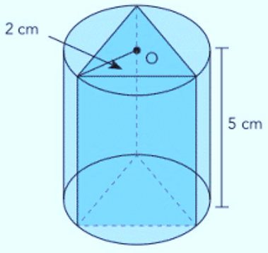

#Prisma e cilindro circular
#Cilindro circular e cone circular
#Esfera e cubo
#Acompanhar a correção das atividades
#Teoria da apostila SAS – p. 6 a 8

ETAPA 1 – ACESSO ao Google Meet, https://bit.ly/acessomeet.
@ Videoaula Complementar: https://bit.ly/c16geometria-p1

Observação: Caso você não consiga acessar a aula pelo GoogleMeet, comunique-se com a coordenação. DEPOIS,
- ASSISTA à videoaula complementar: https://bit.ly/c16geometria-p1
- LEIA a teoria da apostila SAS – p. 6 a 8
- FIQUE ATENTO às mensagens que seu professor enviará para o grupo de WhatsApp
- REALIZE a etapa 2

ETAPA 2 – ATIVIDADE DE SALA
Resolva a questão: 1, 2 e 3 – atividades para sala, p. 10.

*Envie foto das atividades resolvidas para LUIS COORDENADOR. Escreva a matéria, seu nome e seu número em cada página.

►3ª AULA: 14:50’-15:45’ - HISTÓRIA - PROFESSOR RÔMULO VIEIRA
CAPÍTULO 16 – SEGUNDA GUERRA MUNDIAL
Passo 01 – Assistir à aula no google meet - Caracterizar a nova estrutura política mundial a partir da ruptura das ideias nazifascistas e da decadência econômica e militar europeia.
Caso não consiga acessar o Meet, comunique-se com a Coordenação. Em seguida assista às videoaulas nos links abaixo.
https://www.youtube.com/watch?v=mrR2Qc53gQs
https://www.youtube.com/watch?v=QtMiFaE8SiA
https://www.youtube.com/watch?v=Vq9oIj2ecU8

Passo 02 – Realizar tarefa de sala - Questões 3 e 6 - p.30 - Ativ. Propostas
*Envie foto das atividades resolvidas para LUIS COORDENADOR. Escreva a matéria, seu nome e seu número em cada página.

►INTERVALO: 15:45’-16:10’

►4ª AULA: 16:10’-17:05’ – FÍSICA 2 – PROFESSOR BETOWER MORAIS
CAPÍTULO 17 - ASSOCIAÇÃO DE CAPACITORES – RESOLUÇÃO DE EXERCÍCIOS
ORIENTAÇÕES
Faça interação com seu professor através do WhatsApp (ou meet) durante o período de sua aula
Passo 1 - Ao iniciar seu horário de aula dirija-se para a sala do meet. Irei trabalhar fundamentação teórica dos capacitores.
Caso você não consiga acessar a aula pelo GoogleMeet, comunique-se com a coordenação. Assista à videoaula no link abaixo.
https://www.youtube.com/watch?v=JCkU-maR4MY&feature=youtu.be
Passo 2 - Passo 3 – Irei resolver questões das atividades de sala da página 30.
Caso você não consiga acessar a aula online, estude a resolução das questões pelos slides que enviarei para o whatsapp do grupo à medida que for explicando em sala.
Passo 3 – Como atividade de sala resolva a questão 02 das atividades propostas da página 32.
*Envie foto dessas atividades para LUIS COORDENADOR. Escreva a matéria, seu nome e seu número em cada página.

►5ª AULA: 17:05’ – 18:00’ – QUÍMICA 2 - PROFESSOR FRANCISCO PONTES
CAPÍTULO 17 – EQUILÍBRIO IÔNICO DA ÁGUA (PARTE 1)
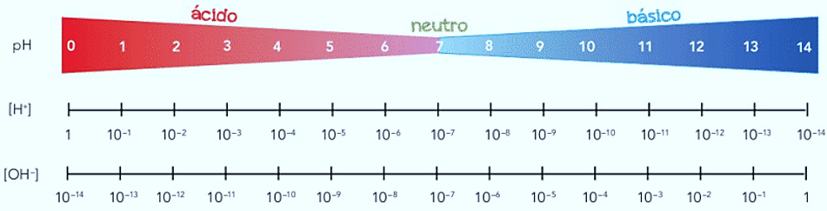
#pH e pOH
#Acidez e basicidade
#Escala de pH
#Acompanhar a correção das atividades
#Teoria da apostila SAS – p. 20 a 24
ETAPA 1 – ACESSO ao Google Meet, https://bit.ly/acessomeet.
@ Videoaula Complementar: https://bit.ly/c17quimica2-p1

Observação: Caso você não consiga acessar a aula pelo GoogleMeet, comunique-se com a coordenação. DEPOIS,
- ASSISTA à videoaula complementar: https://bit.ly/c17quimica2-p1
- LEIA a teoria da apostila SAS – p. 20 a 24
- FIQUE ATENTO às mensagens que seu professor enviará para o grupo de WhatsApp
- REALIZE a etapa 2
ETAPA 2 – ATIVIDADE DE SALA
Resolva as questões: 01, 02 e 03 – atividade para sala, p. 25 e 26
*Envie foto das atividades resolvidas para LUIS COORDENADOR. Escreva a matéria, seu nome e seu número em cada página.

